47 – Remote Access VPN feladat

Topológia
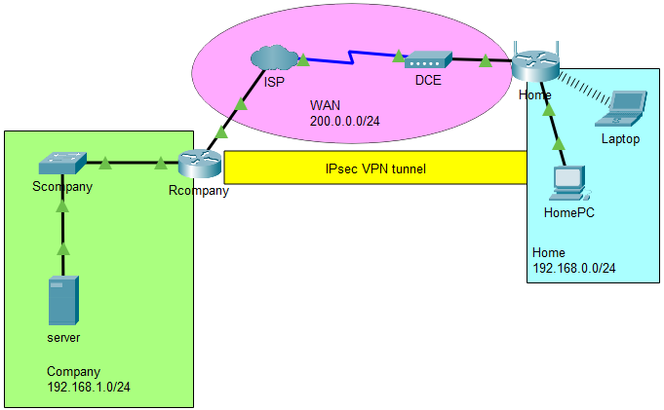
A cég Remote Access VPN-t szeretne biztosítani a Home-Officeban dolgozó alkalmazottainak.
Az alkalmazottaknak csak a cég belső HTTP kiszolgálóját kell elérniük.
A felhasználók hitelesítéséhez a cég RADIUS kiszolgálóját használják.

Interfészek
Állítsa be a cég belső és külső interfészét Rcompany forgalomirányítón!
Rcompany(config)#FastEthernet0/0
Rcompany(config-if)#description LAN
Rcompany(config-if)#ip address 192.168.1.254 255.255.255.0
Rcompany(config-if)#no shutdown
Rcompany(config-if)#exit

Rcompany(config)#interface FastEthernet0/1
Rcompany(config-if)#description WAN
Rcompany(config-if)#ip address 200.0.0.1 255.255.255.0
Rcompany(config-if)#no shutdown
Rcompany(config-if)#exit

Forgalomirányítás
Alapértelmezett útvonal megadása a példában nem szükséges, mert a cég és az alkalmazott ugyanahhoz a szolgáltatói hálózathoz kapcsolódik.

Hitelesítési források
Hozzon létre hitelesítési és feljogosítási listáka Rcompany routeren.
A listákban forrásként adja meg a cég RADIUS kiszolgálóját!
Innen történik majd a VPN felhasználók és VPN csoportok lekérdezése.
Rcompany(config)#aaa new-model
Rcompany(config)#aaa authentication login VPN-user group radius
Rcompany(config)#aaa authorization network VPN-group group radius

Állítsa be a RADIUS kiszolgáló elérhetőségét! A kiszolgálóhoz a jelszó cisco !
Rcompany(config)#radius server 192.168.1.1
Rcompany(config-radius-server)#address ipv4 192.168.1.1 auth-port 1645
Rcompany(config-radius-server)#key cisco
Rcompany(config-radius-server)#exit

VPN címkészlet
Definiáljon egy helyi címkészletet a távoli felhasználók részére.
Használja a 192.168.1.0/25 alhálózatot.
A cég belső hálózata a 192.168.1.0/24 címtartományt használja. Az esetleges későbbi ütközések elkerüléséhez majd a DHCP kizárásoknál ezt figyelembe kell venni!
R1(config)#ip local pool VPN-pool 192.168.1.129 192.168.1.253

Titkosítási és hitelesítési paraméterek beállítása
Állítsa be az Internet Security Assoiation and Key Management Protocol (ISAKMP) paramétereit Rcompany forgalomirányítón.
A hitelesítéshez előre megosztott kulcsokat használjon.
A kulcsok kivonatolásához SHA algoritmust használjon.
A kulcscsere Diffie-Hellman algoritmussal történjen, 1024 bites kulcsokkal.
Az átvitel során használt titkosításoshoz AES algoritmust használjon.
A kulcsok élettartama legyen egy óra.
R1(config)#crypto isakmp policy 1
R1(config-isakmp)#authentication pre-share
R1(config-isakmp)#encryption aes
R1(config-isakmp)#hash sha
R1(config-isakmp)#group 2
R1(config-isakmp)#lifetime 3600
Ellenőrizze a beállított szabályokat.
R1#show crypto isakmp policy

VPN kliensek beállítása
Adja meg a VPN felhasználókra vonatkozó beállításokat!
A csoport tagjai a korábban létrehozott címtartományból kapjanak IP címet, de a maszkjuk illeszkedjen a belső hálózathoz!
A csoport előmegosztott kulcsa ciscogroupvpn legyen!
R1(config)#crypto isakmp client configuration group VPN-group
R1(config-isakmp-group)#key ciscogroupvpn
R1(config-isakmp-group)#pool VPN-pool
R1(config-isakmp-group)#netmask 255.255.255.0

IPsec átviteli paraméterek megadása
Állítsa be, hogy a biztonsági beágyazási protokoll (ESP) DES titkosítást használjon SHA hitelesítéssel. A biztonsági beállításokat fél óránként generálja újból a rendszer.
R1(config)#crypto ipsec transform-set 1 esp-des esp-sha-hmac

Titkosítási térképek létrehozása
Hozzon létre egy dinamikus titkosítási térképet Rcompany forgalomirányítón.
Kapcsolja össze a térképet a korábban beállított átviteli paraméterekkel.
R1(config)#crypto dynamic-map DMAP 1
R1(config-crypto-map)#set transform-set 1
R1(config-crypto-map)#reverse-route
Hozzon létre statikus titkosítási térképet Rcompany routeren.
Kapcsolja össze a térképet a korábban beállított hitelesítési és feljogosítási listákkal.
Kapcsolja össze a statikus térképet a dinamikus titkosítási térképpel.
R1(config)#crypto map SMAP client configuration address respond
R1(config)#crypto map SMAP client authentication list VPN-user
R1(config)#crypto map SMAP isakmp authorization list VPN-group
R1(config)#crypto map SMAP 1 ipsec-isakmp dynamic DMAP
Állítsa be a VPN kapcsolódási pontot Rcompany forgalomirányító külső interfészén.
R1(config)#interface fastEthernet0/1
R1(config-if)#crypto map SMAP

VPN kliens csatlakoztatása
A HomePC számítógépen indítsa el a VPN kliens alkalmazást!

Adja meg a csatlakozási és hitelesítési adatokat!
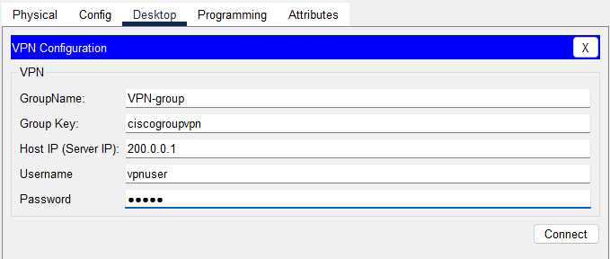
Sikeres kapcsolódás esetén nyissa meg a cég belső weboldalát!

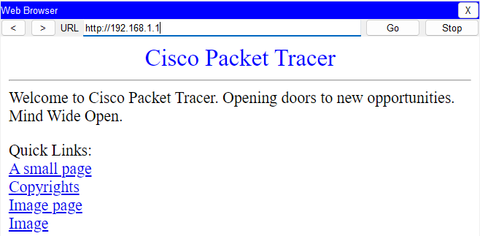

Ellenőrizze a VPN alagút létrejöttét Rcompany forgalomirányítón!
Rcompany#show crypto isakmp sa
Rcompany#show crypto ipsec sa

Forgalomszűrés
Kiterjesztett ACL-ek segítségével állítson be forgalomszűrést Rcompany router külső interfészén!
Az interfészén csak a VPN alagút forgalma, illetve abban a belső webkiszolgáló forgalma haladhat át a VPN kliensek felé.
Rcompany(config)#ip access-list extended bejovo
Rcompany(config-ext-nacl)#permit udp any eq isakmp host 200.0.0.1 eq isakmp
Rcompany(config-ext-nacl)#permit udp any eq non500-isakmp host 200.0.0.1 eq non500-isakmp
Rcompany(config-ext-nacl)#permit tcp 192.168.1.0 0.0.0.255 gt 1024 host 192.168.1.1 eq www
Rcompany(config-ext-nacl)#exit

Rcompany(config)#ip access-list extended kimeno
Rcompany(config-ext-nacl)#permit tcp host 192.168.1.1 eq www 192.168.1.0 0.0.0.255 gt 1024
Rcompany(config-ext-nacl)#exit

Rcompany(config)#interface FastEthernet0/1
Rcompany(config-if)#ip access-group bejovo in
Rcompany(config-if)#ip access-group kimeno out
Rcompany(config-if)#exit
Ellenőrizze a VPN működését a kliens újra csatlakoztatásával és a weboldal megnyitásával!
Nézze meg a hozzáférési listák számlálóit!
Rcompany#show ip access-lists

